**Bienes Inmuebles**

**H. Ayuntamiento Constitucional de San Sebastián del Oeste**

**Bienes Inmuebles rústicos del 099 al 107**



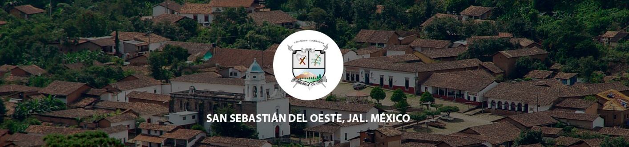

|  |  |  |
| --- | --- | --- |
| **Municipal**  **Rustico** | | |
| **No** | **Bien inmueble** | **Pag.** |
| 099 | DOCUMENTO PENDIENTE ----------------------------------------------------------------- |  |
| 100 | DOCUMENTO PENDIENTE (LOS TECOMATES) ---------------------------------------- |  |
| 101 | La Morita (San Sebastián del Oeste) ---------------------------------------------------- | 190 |
| **Contrato No. 50** | | |
| 102 | Plaza pública (San Felipe de Hijar) ------------------------------------------------------- | 192 |
| 103 | Ampliación cementerio (San Felipe de Hijar) ----------------------------------------- | 192 |
|  | | |
| 104 | Barbechos (Cancha y planta de tratamiento SSO) ----------------------------------- | 194 |
| 105 | Pista de aviación (San Sebastián del Oeste) ------------------------------------------- | 201 |
| 106 | Casa de Salud( La Ermita) ------------------------------------------------------------------ | 202 |
| 107 | San Isidro (CANCELADO) ------------------------------------------------------------------- |  |